**Trường THCS Nguyễn Thị Thập**

**BÀI HỌC TRỰC TUYẾN MÔN LỊCH SỬ 7**

**( Từ ngày 22/11 – 27/11/2021 )**

**TUẦN 12 -TIẾT 23, 24**

**CHỦ ĐỀ: NƯỚC ĐẠI VIỆT THỜI TRẦN**

**II. BA LẦN KHÁNG CHIẾN CHỐNG QUÂN XÂM LƯỢC MÔNG - NGUYÊN**

**THẾ KỈ XIII.**

1. **CUỘC KHÁNG CHIẾN LẦN THỨ NHẤT CHỐNG QUÂN XÂM LƯỢC MÔNG CỔ ( 1258)**

**1. Âm mưu xâm lược Đại Việt của Mông Cổ.**

- Năm 1257, Mông Cổ tiến đánh Nam Tống nhằm xâm chiếm toàn bộ Trung Quốc. Để đạt được mục đích, quân Mông Cổ quyết định xâm lược Đại Việt rồi đánh thẳng lên phía nam Trung Quốc.

**2. Nhà Trần chuẩn bị và tiến hành kháng chiến chống quân Mông Cổ.**

**a. Sự chuẩn bị của nhà Trần**

- Vua Trần ban lệnh sắm sửa vũ khí, quân đội ngày đêm luyện tập.

**b. Diễn biến: sgk**

**c. Kết quả** : Ngày 29/1/1858 quân Mông Cổ rút chạy về nước. Cuộc kháng chiến lần thứ nhất chống quân xâm lược Mông Cổ kết thúc thắng lợi.

**B. CUỘC KHÁNG CHIẾN LẦN THỨ HAI CHỐNG QUÂN XÂM LƯỢC NGUYÊN (1285)**

**1. Âm mưu xâm lược Cham-pa và Đại Việt của nhà Nguyên**

- Sau khi thống trị toàn bộ Trung Quốc, vua Nguyên ráo riết chuẩn bị xâm lược Cham Pa và Đại Việt để làm bàn đạp tấn công các nước xung quanh.

- Năm 1283, tướng Toa Đô cho quân xâm lược Cham Pa nhưng chỉ chiếm đươc phần phía bắc Cham pa. Kế hoạch xâm lược Cham pa bước đầu phá sản.

**2. Nhà Trần chuẩn bị kháng chiến**

- Tổ chức Hội nghị Bình Than, Hội nghị Diên Hồng để bàn kế đánh giặc.

- Trần Quốc Tuấn được giao nhiệm vụ chỉ huy cuộc kháng chiến.

- Tổ chức tập trận, phòng thủ những nơi hiểm yếu.

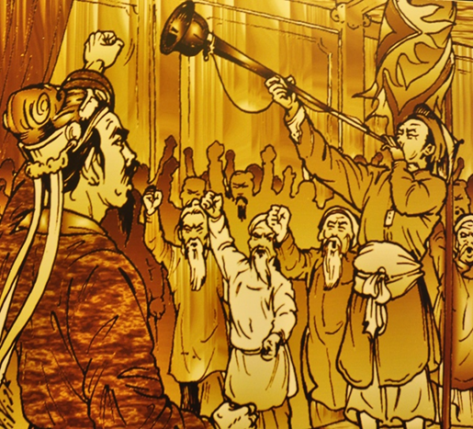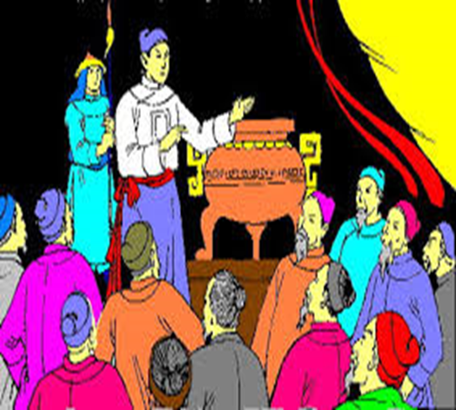

H2. Hội nghị Diên Hồng H2. Hội nghị Bình Than

**a. Diễn biến: (sgk**)

**b. Kết quả:**

- Quân giặc phần bị chết, phần còn lại chạy về nước .

- Thoát Hoán chui vào ống đồng trốn về nước, Toa đô bị chém đầu.

**\* LYỆN TẬP**

Câu 1: Trong cuộc kháng chiến chống quân Nguyên lần thứ hai, người tự giương lá cờ “Phá cường địch báo hoàng ân” là

A.Trần Quốc Tuấn. B. Phạm Ngũ Lão

C.Trần Khánh Dư. D.Trần Quốc Toản .

Câu 2: Bài “Hịch tướng sĩ” của Trần Quốc Tuấn được viết vào thời điểm nào:?

A. Kháng chiến chống quân Nguyên lần I.

B. Kháng chiến chống quân Nguyên lần II.

C. Kháng chiến chống quân Nguyên lần III.

D. Vào thời điểm sau khi đánh tan quân Nguyên.

Câu 3: Tháng 5-1288, quân Trần tổ chức phản công đánh bại giặc Nguyên ở đâu?

A. Tây Kết, Hàm Tử, Chương Dương. B.Tây Kết, Thăng Long, Chương Dương

C. Vạn Kiếp, Hàm Tử, Đông Bộ Đầu. D.Tây Kết, Chương Dương, sông Bạch Đằng.

Câu 4: Hành động thể hiện ý chí quyết chiến của quân đội nhà Trần là

A. Tổ chức duyệt binh.

B. Tổ chức hội nghị Bình Than .

C. Các chiến sĩ đều thích trên tay hai chữ “Sát Thát”

D. Tổ chức hội nghị Diên Hồng.

Câu 5: Sát thát” có nghĩa là

A. quyết chiến . B. đoàn kết.

C. chiến đấu đến hơi thở cuối cùng. D. giết giặc Mông Cổ.

Câu 6: Một trong các cách đánh giặc của nhà Trần ở lần hai giống lần nhất là

A. tiến công để tự vệ.

B. dân biểu xin hàng.

C. cho sứ giả cầu hòa, vừa chuẩn bị lực lượng phản công.

D. thực hiện ‘vườn không nhà trống” ở kinh thành

**\* DẶN DÒ**: HS hoàn thành nội dung bài vào vở và đọc trước mục C. CUỘC KHÁNG CHIẾN LẦN THỨ BA CHỐNG QUÂN XÂM LƯỢC NGUYÊN (1288)

**C. CUỘC KHÁNG CHIẾN LẦN THỨ BA CHỐNG QUÂN XÂM LƯỢC NGUYÊN (1288)**

**1. Nhà Nguyên xâm lược Đại Việt .**

**a. Hoàn cảnh :**

- Vua Nguyên quyết tâm xâm lược ĐV lần III

- Nhà Trần khẩn trương chuẩn bị kháng chiến.

**b. Diễn biến :**

-12-1287, quân Nguyên ồ ạt tấn công ĐV .

- Đầu năm 1288, Thoát Hoan chọn Vạn Kiếp để xây dựng căn cứ .

**2. Chiến thắng Vân Đồn tiêu diệt đoàn thuyền lương của Trương Văn Hổ.**

**a. Diễn biến** : Sgk

**b. Kết quả:** Phần lớn thuyền lương bị đắm, số còn lại bị quân ta chiếm .

**3. Chiến thắng Bạch Đằng:**

**- Hoàn cảnh :**

- Tháng 1-1288 Thoát Hoan cho quân chiếm đóng Thăng Long .

- Ta thực hiện Kế hoạch “vườn không nhà trống” .

**- Diễn biến:** Sgk

**- Kết quả:** Tiêu diệt phần lớn quân giặc, Ô Mã Nhi bị bắt sống

- Cuộc kháng chiến kết thúc thắng lợi vẻ vang.

**4. Nguyên nhân thắng lợi và ý nghĩa lịch sử của ba lần kháng chiến chống quân xâm lược Mông- Nguyên:**

**\* Nguyên nhân thắng lợi**

- Sự đồng lòng, quyết tâm của mọi tầng lớp nhân dân.

- Nhà Trần đã chuẩn bị chu đáo về mọi mặt.

- Lãnh đạo tài ba của bộ chỉ huy: Trần Thủ Độ, Trần Hưng Đạo...

**\*Ý nghĩa lịch sử :**

- Đập tan tham vọng xâm lược của đế chế Mông-Nguyên, bảo vệ độc lập dân tộc và toàn vẹn lãnh thổ .

- Vun đắp truyền thống yêu nước, đoàn kết và nghệ thuật quân sự VN .

**\* LUYỆN TẬP**

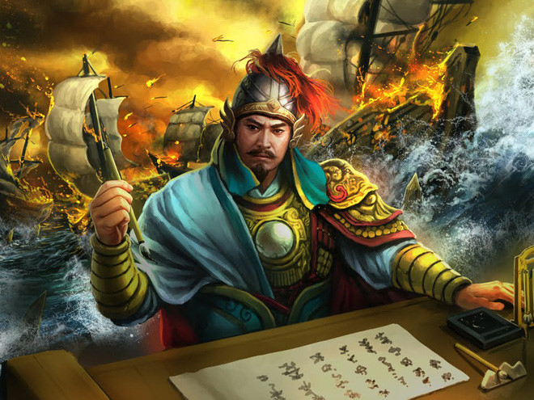

Em hãy cho biết bức tranh sau là hình ảnh của ai? Em biết gì về vai trò của Ông trong ba lần kháng chiến chống quân Mông – Nguyên?

**\* DẶN DÒ:** Các em học mục 4. Nguyên nhân thắng lợi và ý nghĩa lịch sử của ba lần kháng chiến chống quân xâm lược Mông- Nguyên.